**Pozdravljeni!**

Pošiljam navodila za današnji pouk na daljavo.

Želim ti veliko uspeha in te lepo pozdravljam.

Učiteljica Katja Štih

SREDA, 20. 5. 2020

**SLJ**: **DIF:** 7. ura

**Miki Muster: Na olimpiado** (pouk v manjših učnih skupinah)

*V berilu na str. 108 – 111, preberi strip.*

**→** Odpri šolski zvezek in na strani, ki si si jo pripravil včeraj, napiši datum, skupino ter naredi naloge v izbrani učni skupini.

**→** Če imaš možnost, naloge svoje izbrane skupine natisni in jih zalepi v zvezek.

**→** Če te možnosti nimaš, vprašanj ne prepisuj – pod zaporedno številko zapiši samo odgovore.

*Želim ti, da boš pri delu uspešen, pa tudi ustvarjalen.*

**! POVRATNA INFORMACIJA UČITELJICI**: fotografiraj rešene naloge in mi jih v Wordovi datoteki do četrtka pošlji na arnesov naslov.

**1. SKUPINA**

**V celih povedih odgovori na vprašanja. Pazi na obliko pisave.**

1. S čim Trdonja razveseli Lakotnika na začetku odlomka?
2. Trije prijatelji bi radi šli v Ameriko. Kdo od njih je za to, da bi se jim želja uresničila, pripravljen tudi kaj narediti?
3. V nekem trenutku postane Trdonjo strah. Zakaj?
4. Ali je Lakotnik dober tekač?
5. Ali Trdonja in Zvitorepec verjameta, da bo Lakotniku uspelo preteči, kar si je zadal?

**2. SKUPINA**

* Izmisli si svoje tri junake ali junakinje in o njih napiši in nariši kratek strip.

**3. SKUPINA**

* Strip spremeni v zgodbo. Ne pozabi, da moraš v njej z besedami predstaviti tudi vse tisto, kar je v stripu samo narisano – brez besedila v oblačku.

V zgodbi ne pozabi na ODSTAVKE in PRAVOPIS ter ČITLJIVO PISAVO.

**MAT: DIF:** 7. ura: KROG in KROŽNICA

Če imaš možnost, list natisni in reši naloge, drugače naloge prepiši v karirasti zvezek.

Kroge in krožnice riši z geometrijskim orodjem – s šestilom.

1. **SKUPINA**

|  |
| --- |
| **1. Nariši krožnico s središčem S.**  **2. Nariši krog s središčem S.**  **3. S šestilom nariši dve krožnici. Središče prve naj bo točka A, središče druge pa točka B. Krožnici naj se ne sekata.**  **A B**  **. .**  **4. Krogoma vriši polmer in premer ter ju označi.** |

1. **SKUPINA**

|  |
| --- |
| **1. Nariši krožnico s središčem S1 in polmerom r1 = 2 cm 4 mm.**  **2. Nariši krožnico s središčem S2 in premerom d2 = 38 mm.**  **3. Krogoma vriši polmer in premer. Zapiši njuni dolžini.**    **4. naloga** |

**3. SKUPINA**

|  |
| --- |
| **1. Natančno beri in nariši.**  Nariši daljico AB z dolžino 5 cm v vodoravni legi.  Krajišče A naj bo središče krožnice s polmerom 35 mm, krajišče B pa naj bo središče krožnice s polmerom 1 cm 5 mm. Krožnicama vriši polmer in premer.  **2.** **Natančno beri in nariši.**  Oglišča trikotnika naj bodo središča treh krogov s polmerom 2 cm.  Krogom vriši polmer in premer. |

|  |
| --- |
| 1. naloga      1. **S krožnicami in krogi nariši zanimivo sliko. Riši s šestilom in sliko pobarvaj.** |

**NIT:** Čutila – JEZIK, KOŽA

→ Odpri naravoslovni zvezek, napiši datum in prepiši spodnje besedilo. Nadaljuješ tam, kjer si zadnjič končal. Ne pozabi spustiti ene vrstice.

**JEZIK**

Jezik je čutilo, s katerim okušamo. Je čutilo za okus. Z njim okušamo snovi, ki jih jemo ali pijemo. Okus je tesno povezan z vonjem. Če smo prehlajeni, je prepoznavanje okusa oteženo. Na različnih delih jezika okušamo različne okuse.

→ učbenik, stran 85: V naravoslovni zvezek naredi nalogi pod naslovom **Dejavnost.**

- USTNO reši 18. nalogo.

***PREPIS V ZVEZEK:***

**KOŽA**

Koža je največji človeški organ. Je prožna, raztegljiva in raste s človekovim razvojem.

Je zaščitni organ, ker ščiti telo pred poškodbami in okužbami, preprečuje izsušitev telesa, izloča odpadne snovi, pomaga pri vzdrževanju telesne temperature, izdeluje vitamin D.

S kožo zaznavamo različne dražljaje iz okolja. V koži so čutne celice, ki so povezane z živci.

→ učbenik, stran 86: V naravoslovni zvezek naredi nalogi pod naslovom **Dejavnost.**

*Poleg naloge na tej strani počasi in z razumevanjem preberi ostalo besedilo in si poskusi čim več zapomniti.*

**ZA RADOVEDNE:**

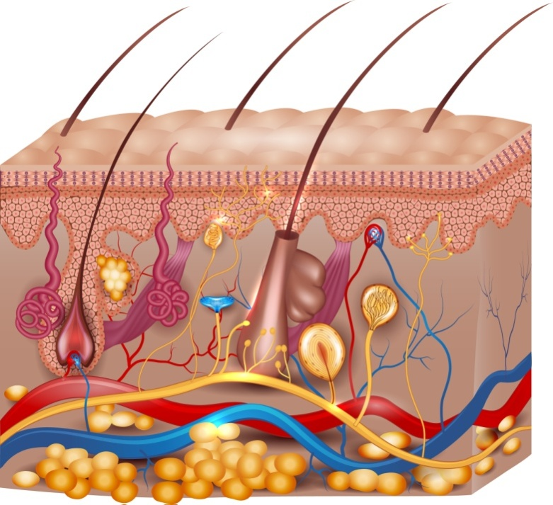

Na sliki je vidna je struktura kože. Krvne žile – kri prinese koži hranilne snovi in kisik ter odnese nerabne snovi. Obenem uravnava telesno temperaturo. Kadar nam je vroče, se žile razširijo in do kože priteče več krvi. Pri tem toplota preko kože prehaja v okolje in telo se ohlaja. Pri ohlajanju telesa sodelujejo tudi žleze znojnice (na sliki obarvane vijolično), ki izločajo znoj. Ko znoj izhlapeva s površine kože, se krvne žile v koži ohlajajo in s tem tudi telo. Z znojem se iz telesa izločajo tudi nerabne snovi.

Ob dlakah (dlačnih in lasnih mešičkih) so žleze lojnice, ki izločajo različne maščobe, ki jih imenujemo loj. Loj masti kožo in dlake (lase). In obenem kožo ščiti in ji daje prožnost.

Vsaka dlaka ima ob mešičku mišico. Kadar nas zebe, se naježimo – dlake se dvignejo.

V koži so različne čutnice (na sliki rumeno in modro) , ki so povezane z živci in tvorijo sistem živčevja.

Na površini so odmrle celice, ki jih vsakodnevno nadomestijo nove celice s spodnjih plasti kože.

V koži pod vplivom sončne svetlobe nastaja kožno barvilo – melanin. Pretirano izpostavljanje soncu škoduje koži.

* Zakaj? Katere so posledice pretiranega izpostavljanja sončnim žarkom?

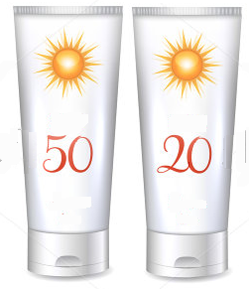

Koliko časa ste lahko na soncu, je odvisno tudi od tipa kože.

* Kaj nam pove zaščitni faktor sončnih krem? 1 minuta brez zaščite na soncu je enako 20/50 minut z zaščito.

**! POVRATNA INFORMACIJA UČITELJICI**:

Ko boš opravil vse dejavnosti, prepisal snov v zvezek ter prebral zahtevano, mi bodo tvoji starši preko e-maila na kratko sporočili, da si opravil vse potrebno za današnjo uro NIT.

Fotografij mi ne pošiljaj.

_________________________________________________________________________

**GUM:** Igre s toni

*V prihodnje bomo nekaj ur glasbene umetnosti namenili tonski abecedi zlogov,* ***SOLMIZACIJI.*** *Vsakemu tonu ustreza določen zlog in gib.*

→ Prijavi se v Radovednih pet.

Pomakni se na stran z naslovom **Igre s toni.**

Tokrat izpusti klik na slušalke in klikni na 2. sličico – **Solmizacijski zlogi na telesu.**

Večkrat si oglej ta videoposnetek in poskusi tudi sam zapeti in pokazati določen ton – solmizacijske zloge!

→ V današnji uri podrobno spoznaj tona **MI** in **SO.** Prikaži ju s petjem in z ustreznim gibom roke na telesu – pomagaj si s SDZ, stran 70 in s pomočjo **Mavrične klaviature**, ki jo najdeš s klikom na 4. slikico – spiralo!

**NALOGA:** S pomočjo tona MI in SO si izmisli svojo melodijo in jo zapoj –

2. naloga na strani 70.

NE POZABI POBARVATI KVADRATKOV z zeleno in rumeno barvo!

**Uživaj ob ustvarjanju!**

*ZA STARŠE:*

**Cilji:** Učenci

* + - prek izvajanja razvijajo osnovno orientacijo v notnih zapisih.
    - razumejo solmizacijo, tonsko abecedo.
    - urijo glasbeni spomin.
    - vrednotijo svoje delo.

**ŠPORT:** Gimnastične vaje (s papirnatim tulcem ali čim podobnim)

|  |  |
| --- | --- |
|  | Stojimo razkoračno, tulec držimo nad glavo, delamo odklone v eno in drugo stran, pri tem se s tulcem dotaknemo stegna. |
|  | Klečimo, tulec v iztegnjenih rokah držimo pred seboj, sukamo se v levo in desno. |
|  | Stojimo razkoračno, tulec držimo pred seboj, globok predklon, da damo tulec med nogama čim bolj nazaj. |
|  | Tulec položimo na tla in ga prestopamo naprej in nazaj. |
|  | Stojimo, tulec dvignemo nad glavo, korakamo – kolena dvigujemo čim više. |
|  | Ležimo na hrbtu, tulec držimo pred prsmi, eno nogo skrčimo in se s kolenom dotaknemo tulca. Isto ponovimo z drugo nogo. |
|  | Stojimo, roki sta iztegnjeni, tulec leži na dlaneh, roki dvignemo, da se tulec zvali do ramen. |
|  | Par: prvi leži na hrbtu in tulec drži s stopali, drugi kleči za glavo prvega. Prvi dvigne nogi in poda tulec drugemu. Nato mesti zamenjata. |

*(Vir: učiteljice RP)*

**H gibanju povabi še koga iz svoje družine!**